建筑碳排放报告书
居住建筑
清源流生·低耗轻筑
设计编号：BKA80497



工程地点 | ： | 河南-安阳
建设单位 | ：
设计单位 | ： | 安阳工学院
设计人 | ：
校对人 | ：
审定人 | ：
报告日期 | : | 2026年3月13日

采用软件 | : 建筑碳排放CEEB2025 | 
软件版本 | : 20250505(PLUS)
正版授权码 | : T17337581219
研发单位 | : 北京绿建软件股份有限公司
目 录

1 建筑概况 3
2 设计依据 3
3 规定性指标检查 错误!未定义书签。
3.1 体形系数 错误!未定义书签。
3.2 开间窗墙面积比 错误!未定义书签。
3.3 屋顶构造 错误!未定义书签。
3.3.1 屋顶构造一 错误!未定义书签。
3.3.2 屋顶构造二 错误!未定义书签。
3.3.3 屋顶构造N 错误!未定义书签。
3.3.4 屋顶平均热工性能 错误!未定义书签。
3.4 外墙构造 错误!未定义书签。
3.4.1 外墙相关构造 错误!未定义书签。
3.4.2 外墙平均传热系数 错误!未定义书签。
3.5 挑空楼板构造 错误!未定义书签。
3.5.1 挑空楼板构造一 错误!未定义书签。
3.5.2 挑空楼板构造N 错误!未定义书签。
3.5.3 挑空楼板平均热工性能 错误!未定义书签。
3.6 非采暖地下室顶板构造 错误!未定义书签。
3.6.1 顶板构造一 错误!未定义书签。
3.6.2 顶板构造N 错误!未定义书签。
3.6.3 非采暖地下室顶板平均热工性能 错误!未定义书签。
3.7 分隔采暖与非采暖空间的隔墙构造 错误!未定义书签。
3.7.1 隔墙构造一 错误!未定义书签。
3.7.2 隔墙构造N 错误!未定义书签。
3.7.3 分隔采暖与非采暖空间的隔墙平均热工性能 错误!未定义书签。
3.8 分隔采暖与非采暖空间的户门构造 错误!未定义书签。
3.9 阳台门下部芯板构造 错误!未定义书签。
3.10 外窗 错误!未定义书签。
4 热工性能权衡判断 错误!未定义书签。
4.1 说明 错误!未定义书签。
4.2 开间窗墙面积比 错误!未定义书签。
4.3 外墙平均传热系数 错误!未定义书签。
4.4 封闭阳台内隔墙、门、窗的平均传热系数 错误!未定义书签。
5 附表 耗热量计算详表 错误!未定义书签。

建筑概况
工程名称 | 清源流生·低耗轻筑
工程地点 | 河南-安阳
地理位置 | 北纬：36.00° | 东经：114.36°
建筑寿命(年) | 50
计算建筑面积(m²) | 地上9627 地下0
建筑层数 | 地上3 地下0
建筑高度（m） | 地上14.4 地下0.0
计算建筑体积(m³) | 34656.02
计算建筑外表面积(m²) | 14338.03
北向角度 | 90
结构类型
外墙太阳辐射吸收系数 | 0.70
屋顶太阳辐射吸收系数 | 0.70
控温期 | 供冷期:5.15-9.15,供暖期:11.15-3.15

标准依据
1. 《建筑节能与可再生能源利用通用规范》GB 55015-2021
2. 《建筑碳排放计算标准》GB/T 51366-2019
3. 《绿色建筑评价标准》(GB/T 50378-2019)局部修订(2024年版)
4. 《民用建筑绿色性能计算标准》JGJ/T 449-2018

软件介绍
本报告内容由建筑碳排放CEEB2025计算并输出，建筑碳排放CEEB以CAD为平台，可与建筑节能模型无缝对接，以国家标准《建筑碳排放计算标准》为主要依据，完整支持建筑全生命周期的碳排放计算，包括建材生产运输、建造拆除、建筑运行和碳汇的计算，以及详细的结果数据分析。

气象数据

逐日干球温度表
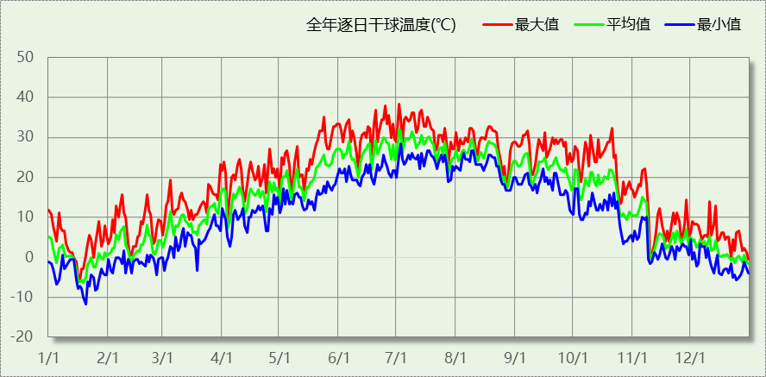

逐月辐照量表
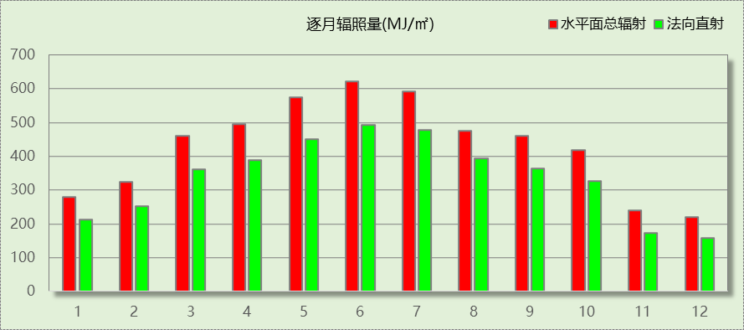

峰值工况
气象数据 | 时刻 | 干球温度(℃) | 湿球温度(℃) | 含湿量(g/kg) | 焓值(kj/kg)
最热 | 07月01日14时 | 38.3 | 26.1 | 17.0 | 82.2
最冷 | 01月19日07时 | -11.7 | -12.2 | 1.1 | -9.0

围护结构

工程材料
材料名称 | 导热系数  λ | 蓄热系数  S | 密度  ρ | 比热容  Cp | 蒸汽渗透  系数u | 数据来源
材料名称 | W/(m.K) | W/(㎡.K) | kg/m³ | J/(kg.K) | g/(m.h.kPa) | 数据来源
碎石、卵石混凝土(ρ=2100) | 1.280 | 13.570 | 2100.0 | 920.0 | 0.0173 | 民用建筑热工设计规范 GB50176-2016
轻质混合种植土 | 0.470 | 6.360 | 1200.0 | 986.2 | 0.0000 | DB34/T1466-2023
钢筋混凝土 | 1.740 | 17.200 | 2500.0 | 920.0 | 0.0158 | 民用建筑热工设计规范 GB50176-2016
挤塑聚苯板(ρ=25-32) | 0.030 | 0.320 | 28.5 | 1647.0 | 0.0162 | 民用建筑热工设计规范 GB50176-2016
岩棉板(ρ=60-160) | 0.041 | 0.615 | 110.0 | 1220.0 | 0.4880 | 民用建筑热工设计规范 GB50176-2016
石灰砂浆（1） | 0.810 | 10.070 | 1600.0 | 1050.0 | 0.0443 | 民用建筑热工设计规范 GB50176-2016
轻骨料混凝土(找坡层) | 0.300 | 5.000 | 1050.0 | 1091.3 | 0.0140 | 民用建筑热工设计规范 GB50176-2016
碎石、卵石混凝土(ρ=2300) | 1.510 | 15.360 | 2300.0 | 920.0 | 0.0173 | 民用建筑热工设计规范 GB50176-2016
粉煤灰砖墙 | 0.870 | 11.110 | 1800.0 | 1050.0 | 0.0000 | 湖北低能耗居住建筑节能设计标准 DB42/T559-2022
黏土陶粒混凝土(ρ=1000) | 0.220 | 4.080 | 1000.0 | 1050.0 | 0.0000 | DB51-5027-2019
粘土陶粒混凝土(ρ=1600) | 0.840 | 10.360 | 1600.0 | 1050.0 | 0.0315 | 民用建筑热工设计规范 GB50176-2016
石灰石膏砂浆（1） | 0.760 | 9.440 | 1500.0 | 1050.0 | 0.1910 | 民用建筑热工设计规范 GB50176-2016
页岩陶粒混凝土（ρ=1500） | 0.770 | 8.160 | 1500.0 | 1050.0 | 0.0315 | 新疆公共建筑节能设计标准 XJJ034-2022

围护结构作法简要说明
1. 屋顶：屋顶构造一 (K=0.458,D=6.129)：（由上到下）
碎石、卵石混凝土(ρ=2100) 100mm＋石灰砂浆（1） 50mm＋挤塑聚苯板(ρ=25-32) 50mm＋轻骨料混凝土(找坡层) 100mm＋钢筋混凝土 200mm＋轻质混合种植土 20mm
2. 外墙（填充墙）：填充墙构造一 (K=0.374,D=6.488)：（由外到内）
碎石、卵石混凝土(ρ=2100) 100mm＋挤塑聚苯板(ρ=25-32) 70mm＋碎石、卵石混凝土(ρ=2100) 200mm＋轻质混合种植土 20mm＋碎石、卵石混凝土(ρ=2300) 200mm＋粉煤灰砖墙 20mm
3. 热桥柱：热桥柱构造一 (K=0.409,D=3.206)：（由外到内）
碎石、卵石混凝土(ρ=2100) 20mm＋挤塑聚苯板(ρ=25-32) 70mm＋钢筋混凝土 200mm＋轻质混合种植土 20mm
4. 挑空楼板：挑空楼板构造一 (K=0.363,D=6.356)：（由上到下）
碎石、卵石混凝土(ρ=2100) 100mm＋挤塑聚苯板(ρ=25-32) 70mm＋钢筋混凝土 200mm＋轻质混合种植土 20mm＋石灰石膏砂浆（1） 100mm＋页岩陶粒混凝土（ρ=1500） 100mm
5. 阳台门下部门芯板：双层实体木制外门 (K=1.300)：
传热系数1.300W/㎡.K
6. 楼梯间隔墙：楼梯间隔墙构造一 (K=2.480,D=2.603)：
碎石、卵石混凝土(ρ=2100) 20mm＋碎石、卵石混凝土(ρ=2100) 200mm＋轻质混合种植土 20mm
7. 控温与非控温隔墙：控温与非控温隔墙构造一 (K=2.519,D=2.497)：
碎石、卵石混凝土(ρ=2100) 20mm＋碎石、卵石混凝土(ρ=2100) 190mm＋轻质混合种植土 20mm
8. 户间隔墙：户间隔墙构造一 (K=2.544,D=2.460)：
碎石、卵石混凝土(ρ=2100) 20mm＋钢筋混凝土 200mm＋轻质混合种植土 20mm
9. 分隔供暖与非供暖空间的楼板：控温与非控温楼板构造一 (K=0.471,D=2.869)：
碎石、卵石混凝土(ρ=2100) 20mm＋岩棉板(ρ=60-160) 80mm＋钢筋混凝土 120mm＋轻质混合种植土 20mm
10. 分隔供暖与非供暖空间的户门：金属框—保温门（多功能门） (K=2.000)：
传热系数2.000W/㎡.K
11. 外窗构造：80系列内平开隔热铝合金窗(5+12Ar+5+12Ar+5Low-E) (K=1.400)：
传热系数1.400W/㎡.K，窗太阳得热系数0.335
12. 周边地面：周边地面构造一 (K=0.589,D=1.734)：
碎石、卵石混凝土(ρ=2100) 20mm＋挤塑聚苯板(ρ=25-32) 50mm＋钢筋混凝土 100mm

围护结构概况

 |  | 设计建筑
体形系数S |  | 0.41
屋顶传热系数K |  | 0.46
外墙传热系数K |  | 0.45
房间天窗屋顶比 |  | －
挑空楼板K |  | 0.36
非供暖地下室顶板K |  | －
分隔供暖与非供暖空间的隔墙K |  | 2.49
分隔供暖与非供暖空间的楼板K |  | 0.47
周边地面保温材料层热阻 R |  | 1.52
地下室外墙保温材料层热阻 R |  | －
天窗传热系数K  和太阳得热系数 SHGC |  | K=－  SHGC=－
外窗（包括透明幕墙） | 朝向 | 最不利窗墙比 | 传热  系数 | 太阳得热 系数(夏季)
外窗（包括透明幕墙） | 南向 | 0.35 | 1.40 | 0.34
外窗（包括透明幕墙） | 北向 | 0.35 | 1.40 | 0.34
外窗（包括透明幕墙） | 东向 | 0.39 | 1.40 | 0.34
外窗（包括透明幕墙） | 西向 | 0.36 | 1.40 | 0.34

房间类型

房间参数表
房间类型 | 空调  温度℃ | 供暖  温度℃ | 新风量 | 渗透风  换气次数 | 人员密度 | 照明功率 | 插座设备  功率
卫生间 | 26 | 18 | 0.5(次/h) | 0(次/h) | 0(人) | 4(W/㎡) | 0(W/㎡)
楼梯间 | － | － | 0.5(次/h) | 0(次/h) | 0(人) | 2(W/㎡) | 5(W/㎡)
空房间 | － | － | 0.5(次/h) | 0(次/h) | 0(人) | 0(W/㎡) | 0(W/㎡)
设备间 | － | － | 0.5(次/h) | 0(次/h) | 0(人) | 3.5(W/㎡) | 15(W/㎡)
起居室 | 26 | 18 | 0.5(次/h) | 0(次/h) | 32(㎡/人) | 5(W/㎡) | 5(W/㎡)

作息时间表
详见附录

系统类型

系统分区
系统编号 | 系统类型 | 面积(㎡) | 包含的房间
自动 | 中央空调-双管制风机盘管 | 7538.34 | 所有房间

热回收参数
系统编号 | 热回收 | 供冷 |  | 供暖
系统编号 | 热回收 | 回收效率(%) | 启动温(焓)差 | 回收效率(%) | 启动温(焓)差
自动 | 无 | － | － | － | －

制冷系统

默认冷源

供应的系统
系统编号 | 自动, NACAcSys

冷水机组
名称 | 类型 | 额定耗电量  (kW) | 额定制冷量  (kW) | 额定性能系数  (COP) | 台数
机组1 | 水冷-螺杆式冷水机组 | 100 | 500 | 5.00 | 1

水泵系统
机组名称 | 类型 | 调节 | 流量  (m3/h) | 扬程  (m) | 设计工作效率(%) | 输入功率  (kW) | 冷却塔耗电比(kWh/m3) | 台数
机组1 | 冷冻水泵 | 单速 | 103 | 30 | 80 | 12.1 | － | 1
机组1 | 冷却水泵 | 单速 | 124 | 30 | 80 | 14.6 | 0.03 | 1

运行工况
负载率  (%) | 机组制冷量  (kW) | 机组功率  (kW) | 性能系数  (COP) | 冷却水泵功率  (kW) | 冷冻水泵功率  (kW) | 冷却塔功率  (kW)
20 | 100 | 25 | 4.00 | 9.8 | 11.7 | 3
40 | 200 | 48 | 4.17 | 9.8 | 11.7 | 3
60 | 300 | 68 | 4.41 | 9.8 | 11.7 | 3
80 | 400 | 80 | 5.00 | 9.8 | 11.7 | 3
100 | 500 | 100 | 5.00 | 9.8 | 11.7 | 3

制冷能耗
负荷区间  (%) | 区间负荷  (kWh) | 运行时长(h) | 制冷机组  (kWh) | 平均性能系数(COP) | 冷却水泵  (kWh) | 冷冻水泵  (kWh) | 冷却塔  (kWh)
0~20 | 67948 | 1220 | 16987 | 4.00 | 11956 | 14274 | 3660
20~40 | 214459 | 1454 | 52471 | 4.09 | 14249 | 17012 | 4362
40~60 | 44448 | 202 | 10536 | 4.22 | 1980 | 2363 | 606
60~80 | 0 | 0 | 0 | 0.00 | 0 | 0 | 0
80~100 | 0 | 0 | 0 | 0.00 | 0 | 0 | 0
>100 | 0 | 0 | 0 | － | 0 | 0 | 0
合计 | 326855 | 2876 | 79994 |  | 28185 | 33649 | 8628

类别 | 电耗(kWh/a) | 碳排放因子(kgCO2/kWh) | 碳排放量(tCO2/a)
制冷机组 | 79994 | 0.5703 | 45.621
冷却水泵 | 28185 | 0.5703 | 16.074
冷却塔 | 8628 | 0.5703 | 4.921
冷冻水泵 | 33649 | 0.5703 | 19.190
合计 |  |  | 85.805

供暖系统

默认热源

供应的系统
系统编号 | 自动

热水锅炉
燃料类型 | 容量  (MW) | 台数 | 锅炉负荷  (kWh/a) | 锅炉  热效率 | 外网热  输送效率 | 碳排放因子(tCO2/TJ) | 碳排放量(tCO2/a)
烟煤II | 1.00 | 1 | 314500 | 0.78 | 0.92 | 89 | 140.421

热水循环泵
类型 | 调节 | 流量(m3/h) | 扬程(m) | 设计工作效率(%) | 输入功率(kW) | 台数
供暖水泵 | 单速 | 100 | 30 | 80 | 11.7 | 1

热水循环水泵能耗
负荷  率  (%) | 锅炉  负荷  (kW) | 供暖水  泵功率  (kW) | 热水输送  能效比  EHR | 区间  负荷  (kWh) | 区间  时长  (h) | 供暖水  泵电耗  (kWh)
20 | 200 | 11.7 | 0.0585 | 309638 | 2881 | 33708
40 | 400 | 11.7 | 0.0293 | 4863 | 23 | 269
60 | 600 | 11.7 | 0.0195 | 0 | 0 | 0
80 | 800 | 11.7 | 0.0146 | 0 | 0 | 0
100 | 1000 | 11.7 | 0.0117 | 0 | 0 | 0
综合 |  |  |  | 314501 | 2904 | 33977

供暖水泵电耗(kWh/a) | 碳排放因子(kgCO2/kWh) | 碳排放量(tCO2/a)
33977 | 0.5703 | 19.377

空调风机
类别 | 电耗(kWh/a) | 碳排放因子(kgCO2/kWh) | 碳排放量(tCO2/a)
独立新排风 | 33614 | 0.5703 | 19.170
风机盘管 | 2312 | 0.5703 | 1.319
全空气机组 | 0 | 0.5703 | 0.0000
合计 |  |  | 20.489

照明
房间类型 | 单位面积电耗  (kWh/㎡.a) | 房间  数量 | 房间合计面积(㎡) | 合计电耗  (kWh/a) | 碳排放因子(kgCO2/kWh) | 碳排放量(tCO2/a)
居住-卫生间 | 10.22 | 6 | 167 | 1703 | 0.5703 | 0.971
居住-楼梯间 | 17.52 | 26 | 406 | 7117 | 0.5703 | 4.059
居住-空房间 | 0.00 | 31 | 83 | 0 | 0.5703 | 0.000
居住-设备间 | 30.66 | 13 | 152 | 4674 | 0.5703 | 2.665
居住-起居室 | 10.04 | 120 | 7185 | 72120 | 0.5703 | 41.130
总计 |  |  |  |  |  | 48.826

光伏发电
日照辐照量(kJ/㎡.天)：16340，年运行天数：365
光伏板面积(㎡) | 光电转换  效率(%) | 光伏系统  效率(%) | 光伏电池性能  衰减修正系数 | 全年供电  (kWh/a) | 碳排放因子(kgCO2/kWh) | 可减少碳排放量(tCO2/a)
1000 | 15 | 75 | 0.85 | 158421 | 0.5703 | 90.348
总计 |  |  |  |  |  | 90.348

风力发电
地形 | 叶片直径(m) | 叶片离地高度(m) | 年可利用  平均风速(m/s) | 转换  效率(%) | 台数 | 年供电(kWh/a) | 可减少碳排放量(tCO2/a)
有护栏的农村,临时的农村建筑、房屋 | 54 | 65 | 5 | 35 | 4 | 652 | 0.372
总计 |  |  |  |  |  |  | 0.372

计算结果

建材生产运输碳排放

建材生产阶段
材料 | 单位 | 用量 | 拆除后回收比例 | 寿命(年) | 碳排放因子  (kgCO2e/单位) | 碳排放量  (tCO2e)
混凝土 | m3 | 5092.51 | 0 | 全生命周期 | 340 | 1731.453
钢筋 | t | 683.49 | 0 | 全生命周期 | 2340 | 1599.367
型钢 | t | 154.03 | 0 | 全生命周期 | 2365 | 364.281
水泥 | t | 288.80 | 0 | 全生命周期 | 735 | 212.268
钢混预制楼板 | m3 | 327.31 | 0 | 全生命周期 | 688 | 225.189
钢混预制墙板 | m3 | 500.59 | 0 | 全生命周期 | 488 | 244.288
钢混预制楼梯 | m3 | 48.13 | 0 | 全生命周期 | 576 | 27.723
预拌砂浆 | t | 2204.51 | 0 | 全生命周期 | 370 | 815.669
砂 | m3 | 9.63 | 0 | 全生命周期 | 3 | 0.029
挤塑聚苯板(ρ=25-32) | m3 | 740.84 | 0 | 全生命周期 | 669 | 495.622
页岩陶粒混凝土（ρ=1500） | m3 | 35.75 | 0 | 全生命周期 | 295 | 10.546
黏土陶粒混凝土(ρ=1000) | m3 | 186.54 | 0 | 全生命周期 | 295 | 55.029
粘土陶粒混凝土(ρ=1600) | m3 | 261.16 | 0 | 全生命周期 | 295 | 77.042
岩棉板(ρ=60-160) | m3 | 6.19 | 0 | 全生命周期 | 534 | 3.305
砖 | m3 | 1174.45 | 0 | 全生命周期 | 336 | 394.615
80系列内平开隔热铝合金窗(5+12Ar+5+12Ar+5Low-E) | m2 | 812.38 | 0 | 全生命周期 | 129.5 | 105.203
断桥铝框(框洞比0.2)--6mm+12A+6mm(Low-E中空SuperSE-I） | m2 | 411.27 | 0 | 全生命周期 | 129.5 | 53.259
双层阳台金属外门 | m2 | 75.08 | 0 | 全生命周期 | 48.3 | 3.626
内门 | m2 | 211.05 | 0 | 全生命周期 | 48.3 | 10.194
金属框—保温门（多功能门） | m2 | 6.30 | 0 | 全生命周期 | 48.3 | 0.304
双层实体木制外门 | m2 | 423.57 | 0 | 全生命周期 | 48.3 | 20.458
陶瓷 | m2 | 10040.60 | 0 | 全生命周期 | 19.5 | 195.792
涂料 | t | 57.76 | 0 | 全生命周期 | 6550 | 378.328
电缆 | kg | 1684.67 | 0 | 全生命周期 | 94.1 | 158.527
管材 | kg | 14440.00 | 0 | 全生命周期 | 3.6 | 51.984
合计 |  |  |  |  |  | 7234.101

建材运输阶段
材料 | 重量(t) | 运输距离  (km) | 寿命(年) | 碳排放因子  (kgCO2e/t·km) | 碳排放量  (tCO2e)
混凝土 | 12018.30 | 40 | 全生命周期 | 0.115 | 55.284
钢筋 | 683.49 | 500 | 全生命周期 | 0.115 | 39.301
型钢 | 154.03 | 500 | 全生命周期 | 0.115 | 8.857
水泥 | 288.80 | 500 | 全生命周期 | 0.115 | 16.606
钢混预制楼板 | 818.27 | 500 | 全生命周期 | 0.115 | 47.051
钢混预制墙板 | 1251.47 | 500 | 全生命周期 | 0.115 | 71.960
钢混预制楼梯 | 120.33 | 500 | 全生命周期 | 0.115 | 6.919
预拌砂浆 | 2204.51 | 40 | 全生命周期 | 0.115 | 10.141
砂 | 15.40 | 500 | 全生命周期 | 0.115 | 0.886
挤塑聚苯板(ρ=25-32) | 21.11 | 500 | 全生命周期 | 0.115 | 1.214
页岩陶粒混凝土（ρ=1500） | 53.63 | 40 | 全生命周期 | 0.115 | 0.247
黏土陶粒混凝土(ρ=1000) | 186.54 | 40 | 全生命周期 | 0.115 | 0.858
粘土陶粒混凝土(ρ=1600) | 417.85 | 40 | 全生命周期 | 0.115 | 1.922
岩棉板(ρ=60-160) | 0.68 | 500 | 全生命周期 | 0.115 | 0.039
砖 | 1702.96 | 500 | 全生命周期 | 0.115 | 97.920
80系列内平开隔热铝合金窗(5+12Ar+5+12Ar+5Low-E) | 16.25 | 500 | 全生命周期 | 0.115 | 0.934
断桥铝框(框洞比0.2)--6mm+12A+6mm(Low-E中空SuperSE-I） | 8.23 | 500 | 全生命周期 | 0.115 | 0.473
双层阳台金属外门 | 2.25 | 500 | 全生命周期 | 0.115 | 0.129
内门 | 6.33 | 500 | 全生命周期 | 0.115 | 0.364
金属框—保温门（多功能门） | 0.19 | 500 | 全生命周期 | 0.115 | 0.011
双层实体木制外门 | 12.71 | 500 | 全生命周期 | 0.115 | 0.731
陶瓷 | 301.22 | 500 | 全生命周期 | 0.115 | 17.320
涂料 | 57.76 | 500 | 全生命周期 | 0.115 | 3.321
电缆 | 1.68 | 500 | 全生命周期 | 0.115 | 0.097
管材 | 14.44 | 500 | 全生命周期 | 0.115 | 0.830
总计 |  |  |  |  | 383.415

建筑建造拆除碳排放

建筑建造
根据广东省《建筑碳排放计算导则（试行）》，采用经验公式法进行估算，公式如下：
Y = X + 1.99
其中X 为地上层数，Y 为单位面积的碳排放量，单位为：kgCO2/㎡,
则建造阶段碳排放估算值 Cjz=Y×A, 其中A——建筑总面积，㎡。
建筑面积(㎡) | 地上层数 | 单位面积碳排放量(kgCO2/㎡) | 建造碳排放量(tCO2)
9626.67 | 3 | 4.99 | 48.037

建筑拆除
根据广东省《建筑碳排放计算导则（试行）》，建议粗略估算拆除阶段的碳排放，计算方法与建造阶段公式一致即可，公式如下：
Y = X + 1.99
其中X 为地上层数，Y 为单位面积的碳排放量，单位为：kgCO2/㎡,
则拆除阶段碳排放估算值 Ccc=Y×A, 其中A——建筑总面积，㎡。
建筑面积(㎡) | 地上层数 | 单位面积碳排放量(kgCO2/㎡) | 拆除碳排放量(tCO2)
9626.67 | 3 | 4.99 | 48.037

碳汇
绿植 | CO2固定量kg/(㎡·a) | 面积(㎡) | 年数 | 减碳量(tCO2)
休闲绿地 | 2.9628 | 300 | 50 | 31.109
道路绿地 | 3.4127 | 500 | 50 | 59.722
居住区绿地 | 1.1606 | 300 | 50 | 12.186
单位附属绿地 | 0.6125 | 100 | 50 | 2.144
合计 |  |  |  | 105.161
注：碳汇的计算考虑了植物生长期的影响。

建筑运行碳排放
电力 | 类别 | 耗电  (kWh/㎡) | 碳排放因子  (kgCO2/kWh) | 碳排放量(tCO2)
供冷  (Ec) | 中央冷源 | 415.48 | 0.5703 | 4290.264
供冷  (Ec) | 冷却水泵 | 146.39 | 0.5703 | 4290.264
供冷  (Ec) | 冷冻水泵 | 174.77 | 0.5703 | 4290.264
供冷  (Ec) | 冷却塔 | 44.81 | 0.5703 | 4290.264
供冷  (Ec) | 多联机/单元式空调 | 0.00 | 0.5703 | 4290.264
供冷  (Ec) | 供冷合计 | 781.46 | 0.5703 | 4290.264
供暖  (Eh) | 中央热源 | 0.00 | 0.5703 | 968.847
供暖  (Eh) | 供暖水泵 | 176.47 | 0.5703 | 968.847
供暖  (Eh) | 热源侧水泵 | 0.00 | 0.5703 | 968.847
供暖  (Eh) | 多联机/单元式热泵/壁挂炉 | 0.00 | 0.5703 | 968.847
供暖  (Eh) | 供暖合计 | 176.47 | 0.5703 | 968.847
空调  风机(Ef) | 新排风 | 174.59 | 0.5703 | 1024.451
空调  风机(Ef) | 风机盘管 | 12.01 | 0.5703 | 1024.451
空调  风机(Ef) | 全空气系统 | 0.00 | 0.5703 | 1024.451
空调  风机(Ef) | 风机合计 | 186.60 | 0.5703 | 1024.451
照明 |  | 444.67 | 0.5703 | 2441.273
其他(Eo) | 电梯 | 0.00 | 0.5703 | 0.000
其他(Eo) | 排风机 | 0.00 | 0.5703 | 0.000
其他(Eo) | 生活热水(扣减了太阳能) | 0.00 (太阳能供大于需) | 0.5703 | 0.000
其他(Eo) | 炊事 | - | 0.5703 | 0.000
其他(Eo) | 其他设备 | 0.00 | 0.5703 | 0.000
其他(Eo) | 合计 | 0.00 | 0.5703 | 0.000
化石燃料 | 所属类别 | 消耗量 | 碳排放因子(tCO2/TJ) | 碳排放量(tCO2)
烟煤II | 供暖:：热源锅炉 | 2276.32(kWh/㎡) | 89 | 7021.039
其他 | 所属类别 | 消耗量(kg) |  | 碳排放量(tCO2)
制冷剂 | 供冷 | 0 |  | 0.000
可再生 | 类别 | 供电(kWh/㎡) | 碳排放因子(kgCO2/kWh) | 碳减排量(tCO2)
可再生能源(Er) | 光伏(Ep) | 822.83 | 0.5703 | 4517.384
可再生能源(Er) | 风力(Ew) | 3.39 | 0.5703 | 18.595
碳汇减碳量 |  |  |  | 105.161
建筑运行碳排放合计 |  |  |  | 11104.898

全生命周期碳排放

碳排放强度
类别 |  | 年均碳排放量kgCO2/(㎡·a) | 50年碳排放量(kgCO2/㎡)
建筑材料生产 |  | 15.03 | 751.46
建筑材料运输 |  | 0.80 | 39.83
建筑建造 |  | 0.10 | 4.99
建筑拆除 |  | 0.10 | 4.99
建筑运行 | 直接碳排放 | 14.59 | 729.33
建筑运行 | 间接碳排放 | 8.48 | 424.23
全生命周期 |  | 39.10 | 1954.83
注：直接碳排放是指建筑与区域运行阶段用于满足功能需求的直接燃烧化石能源带来的碳排放，间接碳排放是指建筑与区域运行阶段的外购电力、外购热力、外购冷力等产生的碳排放。

总碳排放量
类别 |  | 年均碳排放量(tCO2/a) | 50年碳排放量(tCO2)
建筑材料生产 |  | 144.682 | 7234.101
建筑材料运输 |  | 7.668 | 383.415
建筑建造 |  | 0.961 | 48.037
建筑拆除 |  | 0.961 | 48.037
建筑运行 | 直接碳排放 | 140.421 | 7021.039
建筑运行 | 间接碳排放 | 81.677 | 4083.859
全生命周期 |  | 376.370 | 18818.488
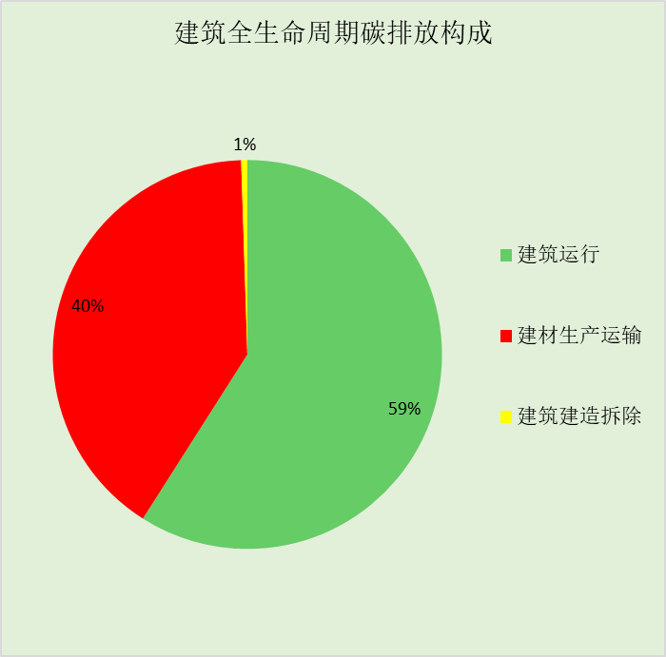
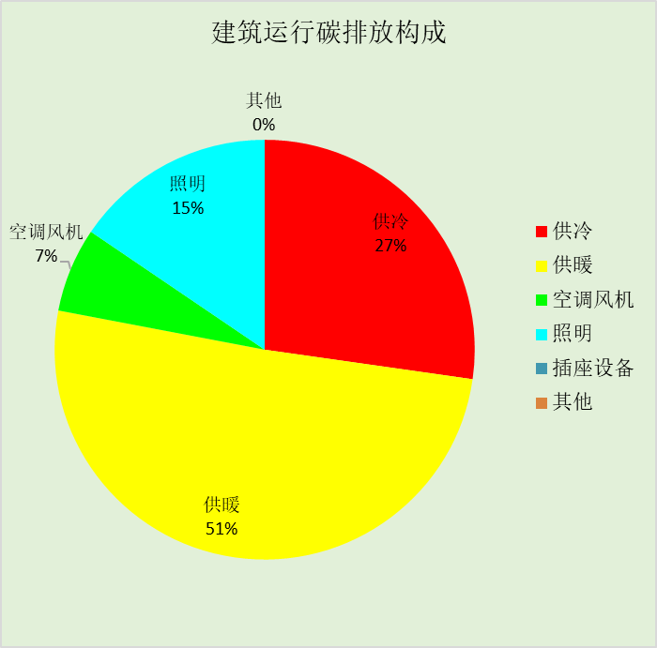

附录

工作日/节假日人员逐时在室率(%)

房间类型 | 1 | 2 | 3 | 4 | 5 | 6 | 7 | 8 | 9 | 10 | 11 | 12 | 13 | 14 | 15 | 16 | 17 | 18 | 19 | 20 | 21 | 22 | 23 | 24
居住-卫生间 | 0 | 0 | 0 | 0 | 0 | 0 | 0 | 0 | 0 | 0 | 0 | 0 | 0 | 0 | 0 | 0 | 0 | 0 | 0 | 0 | 0 | 0 | 0 | 0
居住-卫生间 | 0 | 0 | 0 | 0 | 0 | 0 | 0 | 0 | 0 | 0 | 0 | 0 | 0 | 0 | 0 | 0 | 0 | 0 | 0 | 0 | 0 | 0 | 0 | 0
居住-楼梯间 | 0 | 0 | 0 | 0 | 0 | 0 | 0 | 0 | 0 | 0 | 0 | 0 | 0 | 0 | 0 | 0 | 0 | 0 | 0 | 0 | 0 | 0 | 0 | 0
居住-楼梯间 | 0 | 0 | 0 | 0 | 0 | 0 | 0 | 0 | 0 | 0 | 0 | 0 | 0 | 0 | 0 | 0 | 0 | 0 | 0 | 0 | 0 | 0 | 0 | 0
居住-空房间 | 0 | 0 | 0 | 0 | 0 | 0 | 0 | 0 | 0 | 0 | 0 | 0 | 0 | 0 | 0 | 0 | 0 | 0 | 0 | 0 | 0 | 0 | 0 | 0
居住-空房间 | 0 | 0 | 0 | 0 | 0 | 0 | 0 | 0 | 0 | 0 | 0 | 0 | 0 | 0 | 0 | 0 | 0 | 0 | 0 | 0 | 0 | 0 | 0 | 0
居住-设备间 | 0 | 0 | 0 | 0 | 0 | 0 | 0 | 0 | 0 | 0 | 0 | 0 | 0 | 0 | 0 | 0 | 0 | 0 | 0 | 0 | 0 | 0 | 0 | 0
居住-设备间 | 0 | 0 | 0 | 0 | 0 | 0 | 0 | 0 | 0 | 0 | 0 | 0 | 0 | 0 | 0 | 0 | 0 | 0 | 0 | 0 | 0 | 0 | 0 | 0
居住-起居室 | 16 | 16 | 16 | 15 | 16 | 24 | 31 | 19 | 15 | 14 | 14 | 19 | 22 | 19 | 13 | 14 | 18 | 35 | 49 | 54 | 50 | 35 | 21 | 15
居住-起居室 | 14 | 13 | 13 | 13 | 13 | 18 | 22 | 24 | 29 | 32 | 34 | 37 | 35 | 32 | 26 | 28 | 33 | 39 | 44 | 47 | 45 | 34 | 23 | 16

注：上行：工作日；下行：节假日

工作日/节假日照明开关时间表(%)

房间类型 | 1 | 2 | 3 | 4 | 5 | 6 | 7 | 8 | 9 | 10 | 11 | 12 | 13 | 14 | 15 | 16 | 17 | 18 | 19 | 20 | 21 | 22 | 23 | 24
居住-卫生间 | 0 | 0 | 0 | 0 | 0 | 0 | 0 | 0 | 0 | 0 | 0 | 0 | 0 | 0 | 0 | 0 | 100 | 100 | 100 | 100 | 100 | 100 | 100 | 0
居住-卫生间 | 0 | 0 | 0 | 0 | 0 | 0 | 0 | 0 | 0 | 0 | 0 | 0 | 0 | 0 | 0 | 0 | 100 | 100 | 100 | 100 | 100 | 100 | 100 | 0
居住-楼梯间 | 100 | 100 | 100 | 100 | 100 | 100 | 100 | 100 | 100 | 100 | 100 | 100 | 100 | 100 | 100 | 100 | 100 | 100 | 100 | 100 | 100 | 100 | 100 | 100
居住-楼梯间 | 100 | 100 | 100 | 100 | 100 | 100 | 100 | 100 | 100 | 100 | 100 | 100 | 100 | 100 | 100 | 100 | 100 | 100 | 100 | 100 | 100 | 100 | 100 | 100
居住-空房间 | 0 | 0 | 0 | 0 | 0 | 0 | 0 | 0 | 0 | 0 | 0 | 0 | 0 | 0 | 0 | 0 | 0 | 0 | 0 | 0 | 0 | 0 | 0 | 0
居住-空房间 | 0 | 0 | 0 | 0 | 0 | 0 | 0 | 0 | 0 | 0 | 0 | 0 | 0 | 0 | 0 | 0 | 0 | 0 | 0 | 0 | 0 | 0 | 0 | 0
居住-设备间 | 100 | 100 | 100 | 100 | 100 | 100 | 100 | 100 | 100 | 100 | 100 | 100 | 100 | 100 | 100 | 100 | 100 | 100 | 100 | 100 | 100 | 100 | 100 | 100
居住-设备间 | 100 | 100 | 100 | 100 | 100 | 100 | 100 | 100 | 100 | 100 | 100 | 100 | 100 | 100 | 100 | 100 | 100 | 100 | 100 | 100 | 100 | 100 | 100 | 100
居住-起居室 | 0 | 0 | 0 | 0 | 0 | 0 | 0 | 0 | 0 | 0 | 0 | 0 | 0 | 0 | 0 | 0 | 0 | 0 | 100 | 100 | 100 | 100 | 100 | 50
居住-起居室 | 0 | 0 | 0 | 0 | 0 | 0 | 0 | 0 | 0 | 0 | 0 | 0 | 0 | 0 | 0 | 0 | 0 | 0 | 100 | 100 | 100 | 100 | 100 | 50

注：上行：工作日；下行：节假日

工作日/节假日设备逐时使用率(%)

房间类型 | 1 | 2 | 3 | 4 | 5 | 6 | 7 | 8 | 9 | 10 | 11 | 12 | 13 | 14 | 15 | 16 | 17 | 18 | 19 | 20 | 21 | 22 | 23 | 24
居住-卫生间 | 100 | 100 | 100 | 100 | 100 | 100 | 100 | 100 | 100 | 100 | 100 | 100 | 100 | 100 | 100 | 100 | 100 | 100 | 100 | 100 | 100 | 100 | 100 | 100
居住-卫生间 | 100 | 100 | 100 | 100 | 100 | 100 | 100 | 100 | 100 | 100 | 100 | 100 | 100 | 100 | 100 | 100 | 100 | 100 | 100 | 100 | 100 | 100 | 100 | 100
居住-楼梯间 | 100 | 100 | 100 | 100 | 100 | 100 | 100 | 100 | 100 | 100 | 100 | 100 | 100 | 100 | 100 | 100 | 100 | 100 | 100 | 100 | 100 | 100 | 100 | 100
居住-楼梯间 | 100 | 100 | 100 | 100 | 100 | 100 | 100 | 100 | 100 | 100 | 100 | 100 | 100 | 100 | 100 | 100 | 100 | 100 | 100 | 100 | 100 | 100 | 100 | 100
居住-空房间 | 0 | 0 | 0 | 0 | 0 | 0 | 0 | 0 | 0 | 0 | 0 | 0 | 0 | 0 | 0 | 0 | 0 | 0 | 0 | 0 | 0 | 0 | 0 | 0
居住-空房间 | 0 | 0 | 0 | 0 | 0 | 0 | 0 | 0 | 0 | 0 | 0 | 0 | 0 | 0 | 0 | 0 | 0 | 0 | 0 | 0 | 0 | 0 | 0 | 0
居住-设备间 | 100 | 100 | 100 | 100 | 100 | 100 | 100 | 100 | 100 | 100 | 100 | 100 | 100 | 100 | 100 | 100 | 100 | 100 | 100 | 100 | 100 | 100 | 100 | 100
居住-设备间 | 100 | 100 | 100 | 100 | 100 | 100 | 100 | 100 | 100 | 100 | 100 | 100 | 100 | 100 | 100 | 100 | 100 | 100 | 100 | 100 | 100 | 100 | 100 | 100
居住-起居室 | 23 | 23 | 23 | 23 | 23 | 23 | 23 | 23 | 23 | 23 | 23 | 23 | 69 | 69 | 23 | 23 | 23 | 23 | 23 | 100 | 100 | 100 | 100 | 69
居住-起居室 | 23 | 23 | 23 | 23 | 23 | 23 | 23 | 23 | 23 | 23 | 23 | 23 | 69 | 69 | 23 | 23 | 23 | 23 | 23 | 100 | 100 | 100 | 100 | 69

注：上行：工作日；下行：节假日

工作日/节假日空调系统运行时间表(1:开,0:关)
采暖期：
系统编号 | 1 | 2 | 3 | 4 | 5 | 6 | 7 | 8 | 9 | 10 | 11 | 12 | 13 | 14 | 15 | 16 | 17 | 18 | 19 | 20 | 21 | 22 | 23 | 24
自动 | 1 | 1 | 1 | 1 | 1 | 1 | 1 | 1 | 1 | 1 | 1 | 1 | 1 | 1 | 1 | 1 | 1 | 1 | 1 | 1 | 1 | 1 | 1 | 1
自动 | 1 | 1 | 1 | 1 | 1 | 1 | 1 | 1 | 1 | 1 | 1 | 1 | 1 | 1 | 1 | 1 | 1 | 1 | 1 | 1 | 1 | 1 | 1 | 1
供冷期：

系统编号 | 1 | 2 | 3 | 4 | 5 | 6 | 7 | 8 | 9 | 10 | 11 | 12 | 13 | 14 | 15 | 16 | 17 | 18 | 19 | 20 | 21 | 22 | 23 | 24
自动 | 1 | 1 | 1 | 1 | 1 | 1 | 1 | 1 | 1 | 1 | 1 | 1 | 1 | 1 | 1 | 1 | 1 | 1 | 1 | 1 | 1 | 1 | 1 | 1
自动 | 1 | 1 | 1 | 1 | 1 | 1 | 1 | 1 | 1 | 1 | 1 | 1 | 1 | 1 | 1 | 1 | 1 | 1 | 1 | 1 | 1 | 1 | 1 | 1

注：上行：工作日；下行：节假日

工作日/节假日新风运行时间表(%)
采暖期：
系统编号 | 1 | 2 | 3 | 4 | 5 | 6 | 7 | 8 | 9 | 10 | 11 | 12 | 13 | 14 | 15 | 16 | 17 | 18 | 19 | 20 | 21 | 22 | 23 | 24
自动 | 100 | 100 | 100 | 100 | 100 | 100 | 100 | 100 | 100 | 100 | 100 | 100 | 100 | 100 | 100 | 100 | 100 | 100 | 100 | 100 | 100 | 100 | 100 | 100
自动 | 100 | 100 | 100 | 100 | 100 | 100 | 100 | 100 | 100 | 100 | 100 | 100 | 100 | 100 | 100 | 100 | 100 | 100 | 100 | 100 | 100 | 100 | 100 | 100
供冷期：

系统编号 | 1 | 2 | 3 | 4 | 5 | 6 | 7 | 8 | 9 | 10 | 11 | 12 | 13 | 14 | 15 | 16 | 17 | 18 | 19 | 20 | 21 | 22 | 23 | 24
自动 | 100 | 100 | 100 | 100 | 100 | 100 | 100 | 100 | 100 | 100 | 100 | 100 | 100 | 100 | 100 | 100 | 100 | 100 | 100 | 100 | 100 | 100 | 100 | 100
自动 | 100 | 100 | 100 | 100 | 100 | 100 | 100 | 100 | 100 | 100 | 100 | 100 | 100 | 100 | 100 | 100 | 100 | 100 | 100 | 100 | 100 | 100 | 100 | 100

注：上行：工作日；下行：节假日

